TALLER DE ED FISICA

LAURA MARCELA CARRASQUILLA QUIÑONEZ

SANTIAGO PATIÑO

11°2

ALFREDO COCK ARANGO

2020

- Realiza un resumen sobre la lectura anterior
R/: La lectura anterior nos deja como aprendiza muchas cosas, aplicar el ejercicio a nuestras vidas nos sirve para la función mental, la autonomía, la memoria, la rapidez entre otras, Disminuye la frecuencia cardiaca Aumenta la capacidad de aprovechamiento del oxígeno que le llega al organismo
por la circulación. Aumenta la actividad de las enzimas musculares, elementos que permiten un mejor metabolismo del músculo y por ende una menor necesidad de exigencia de trabajo cardíaco y Mejora la respuesta inmunológica ante infecciones o agresiones de distinto tipo.

- Realiza una historieta representativa
R/:
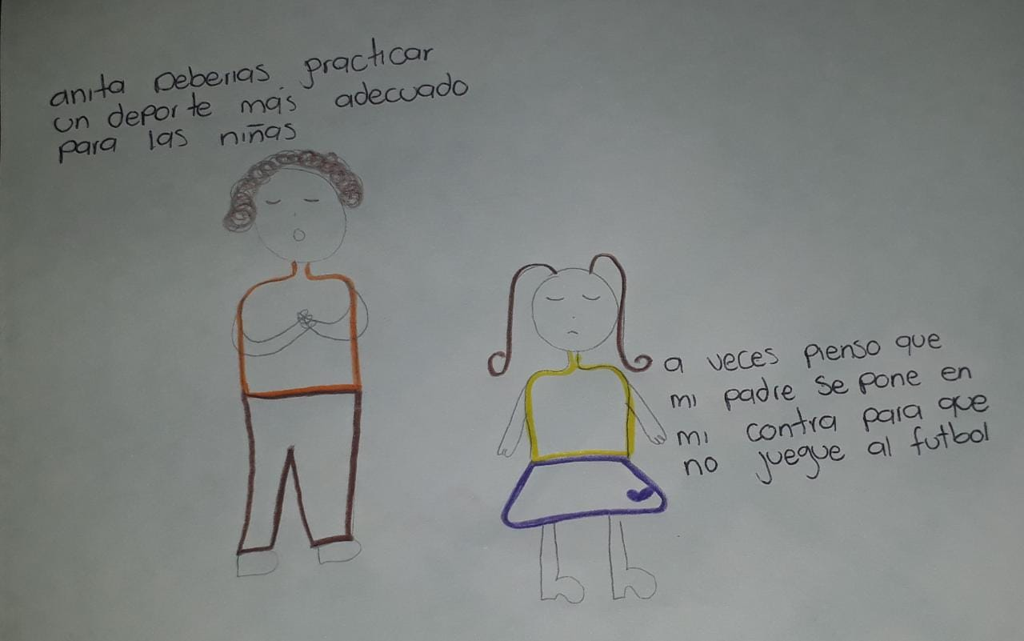

- Realiza una sopa de letras con al menos 20 palabras que aparezcan en el texto
R/
E | J | E | R | C | I | C | I | O |  |  |  |  |  |  |  |  |  | M | C
 | C | O | L | E | S | T | E | R | O | L |  |  |  |  |  | F |  | E | U
 |  |  | C | I | R | C | U | L | A | T | O | R | I | O | A | O |  | T | E
M |  |  |  |  |  |  |  |  |  |  |  |  |  |  | R | R |  | A | R
E | C |  |  |  | B | I | E | N | E| | S | T | A | R |  | T | T |  | B | P
M | A | D |  |  |  |  |  |  |  |  |  |  |  |  | E | A |  | O | O
O | R | A |  |  |  |  |  |  |  |  |  |  |  |  | R | L |  | L
R | D | D |  |  |  | S | E | N | S | A | C | I | O | N | I | E |  | I
I | I | I |  |  |  |  |  |  |  |  |  |  |  |  | A | Z |  | S
A | A | L |  | E | N | E | R | G | I | A |  |  |  |  | L | A |  | M
 | C | I |  |  |  |  |  |  |  |  |  |  |  |  |  |  |  | O
 | A | B |  |  | O | X | I | G | E | N | O
 |  | A
 |  | T |  | C | O | R | A | Z | O | N
 |  | S |  |  |  |  |  |  |  | G | R | A | S | A | S
 |  | E
F | I | S | I | C | A |  |  | G | L | U | C | O | S | A
 |  |  |  |  |  |  |  |  |  |  | S | I | S | O | B | M | O | R | T
A | R | T | E | R | I | A |  |  |  | C | O | A | G | U | L | O | S
 |  |  | C | A | N | T | I | D | A | D

- Cuáles son los efectos que produce la actividad física en nuestro corazón menciona al menos 5 de ellos
R/:
METABOLISMO:
- Pérdida de peso
- Mejora la relación con la comida
- Mejora el sistema respiratorio
- Mejora el sistema circulatorio
- Quema caloría
- Quema grasa
- Mantiene la masa muscular
CORAZÓN
- Mejora su eficiencia
- Utiliza menos energía para los mismos trabajos
- Estimula la circulación dentro del musculo cardiaco
- Reduce la presión arterial
- Aumenta la circulación de todos los músculos
- Previene infartos
PSICOLOGICO
- Reduce el estrés
- Aumenta el optimismo
- Genera euforia
- Se agregan endorfinas que provocan un bienestar
- Disminuye la fatiga
- Reduce la ira, depresión agresividad
- Realiza una cartelera alusiva al deporte y la salud
